兴县司法信息
第86期
兴县司法局办公室 2021年11月2日

法治教育进校园 法律知识入人心

为进一步增强学生的法律观念，丰富学生的法律知识，提高其自我保护能力，让学生学法、懂法、守法、用法，提做一名合格的守法的学生，11月2日上午，兴县司法局走进北关小学，为在场师生送上了一堂生动的法治课。
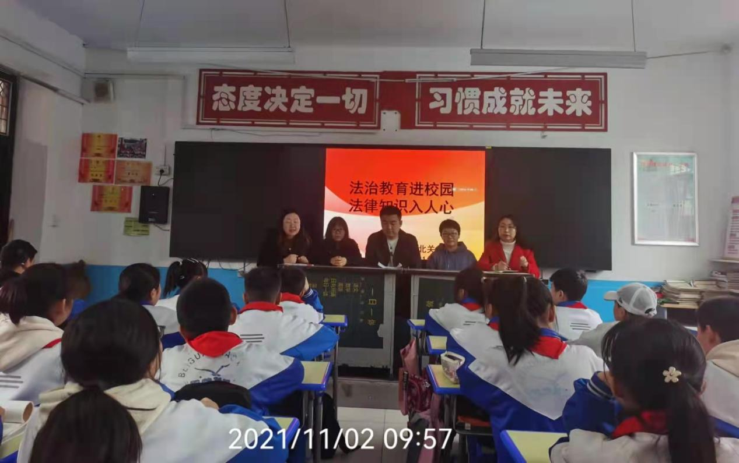
活动中，兴县司法局向北关小学赠送了《民法典》、《未成年人保护法》进校园书籍，并由司法局史文凯同志开展了《法治教育进校园 法律知识入人心》为主题的法治教育讲座。
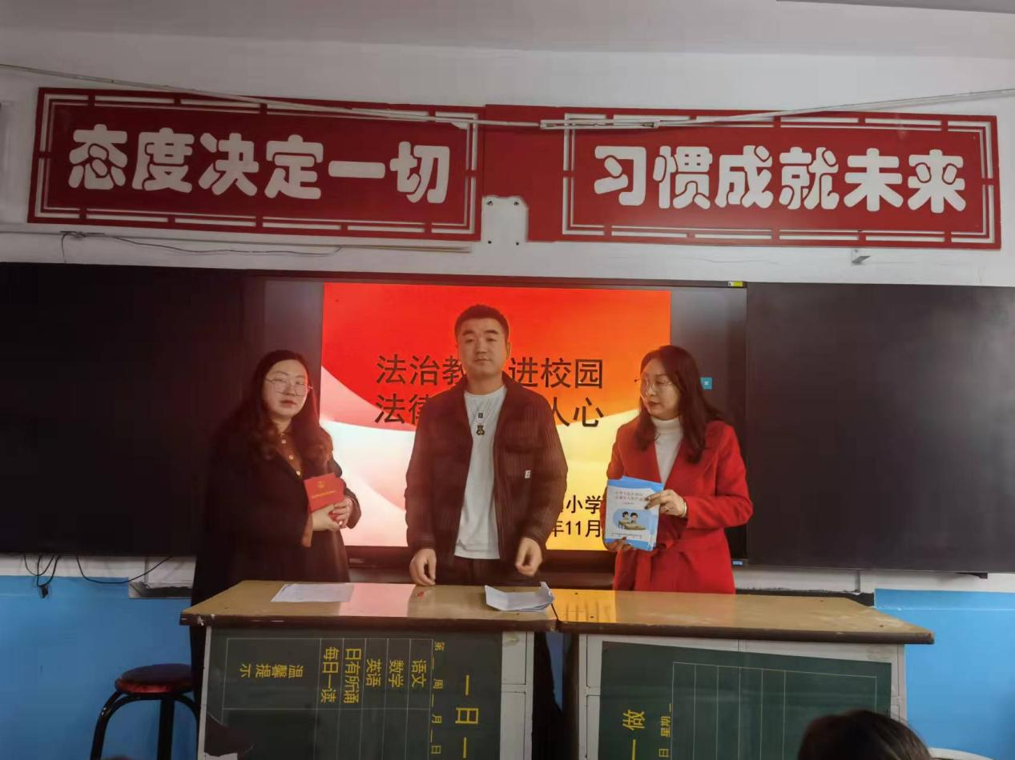
讲座中，史文凯为同学们讲述了法律的概念，并通过身边常见的例子为同学们普及了与生活息息相关的《民法》、《刑法》、《未成年人保护法》等法律，他讲到近年来在同学们日常的学习生活中呈上升趋势的一些不良行为，同时也为同学们奉上了未成年人加强自我防范、远离违法犯罪的十六字法宝：努力学习、知法守法、加强自律、寻求帮助。
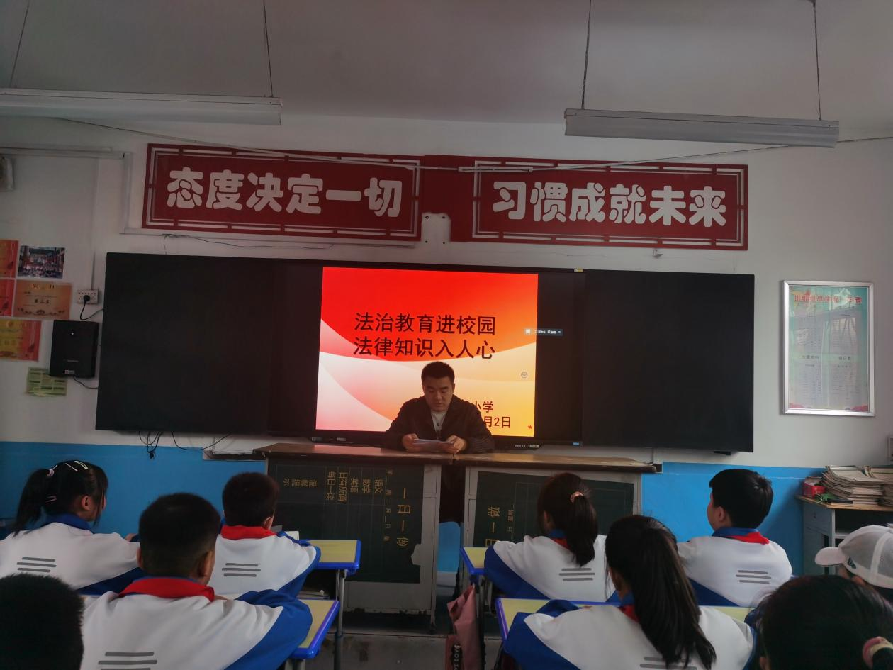
通过本次法治进校园普法活动，增强了北关小学师生的法律意识、法治观念，有效推动了平安校园的建设；另一方面引导各位同学了解、学习《未成年人保护法》，增强法律意识，尊重法律权威，学会自我保护，做一个知法、懂法、守法、用法的合格公民。

